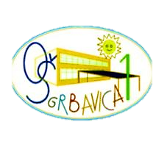
Bosna i Hercegovina
Federacija Bosne i Hercegovine
Kanton Sarajevo
Općina Novo Sarajevo
Javna ustanova Osnova škola “Grbavica 1”
Adresa: Grbavička 14, 71 000 Sarajevo
Kontakt telefon i fax: +387 33 651 337 (sekretar škole)
+387 33 661 278 (direktorica škole)
E – mail adresa: osgrbavica1@hotmail.com
Web adresa: www.osgrbavica1.edu.ba

P R I J A VA
ZA UPIS DJETETA U PRVI RAZRED OSNOVNE ŠKOLE
ZA ŠKOLSKU 2020/2021. GODINU
Ime i prezime djeteta
Datum i mjesto rođenja

JMB
Adresa stanovanja (ulica i broj, općina)
Podaci o roditeljima | Ime, djevojačko prezime i prezime majke | Ime i prezime oca
Ime i prezime staratelja djeteta*
Kontakt roditelja/staratelja (broj mobitela, e-mail adresa)
*samo za djecu koja imaju staratelja
Sarajevo, 2020. godine Roditelj/Staratelj
_________________

